МДОУ «Детский сад № 105»
г.Ярославль

Мастер – класс по созданию фотозоны к празднику
«День Святого Валентина»

Выполнила
воспитатель Бурова Алина Александровна

2022 г.
День Святого Валентина или, как его еще называют, День всех влюбленных один из самых красивых праздников. В России его отмечают не так давно, хотя этому празднику уже несколько столетий. В этот день люди выражают друг другу свою любовь, дружбу, уважение, улыбки, тепло. Главным атрибутом праздника являются «валентинки» – открытки в виде сердца. Их дарят друг другу, выражая тем самым свою любовь и дружбу.
День всех влюбленных – прекрасный повод устроить красивую и яркую фотосессию. Фотозону решили сделать в бело-красных цветах. 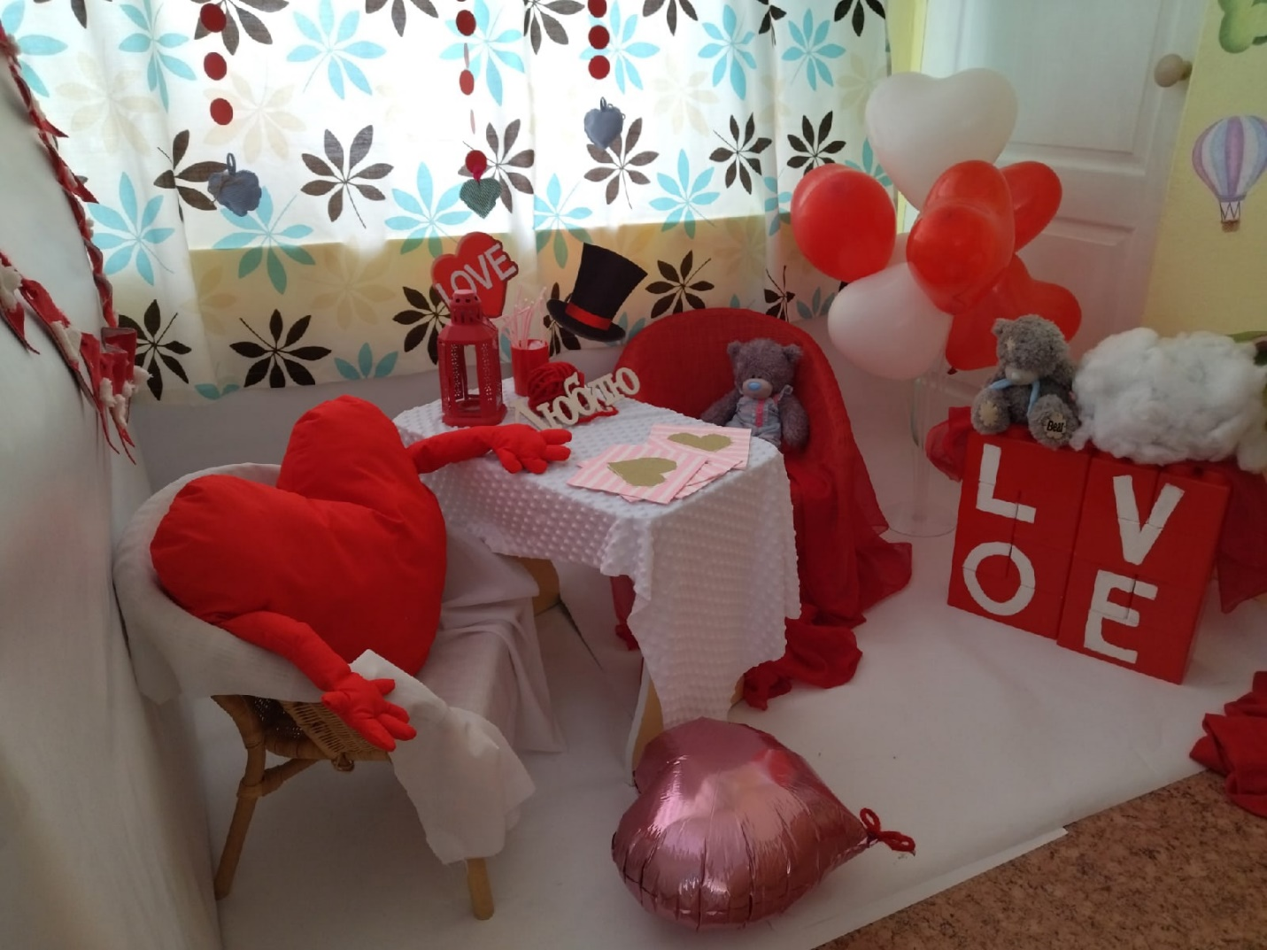
В нашей группе мы выбрали небольшое пространство, ограниченное окном с красивой занавеской и кроватью. Кровать и пол «спрятали» большими, белыми плакатами (можно взять белую ткань). Занавеску и плакат украсили гирляндами ручной работы.
В центре фотозоны расположили стол (позаимствовали у детской кухни), накрыли его мягкой, белой тканью. Сверху поставили красный фонарик, стаканчик с трубочками и атрибутами для фотосессии, салфетки с символом праздника.
По краям стола поставили два плетеных кресла. Накрыли их легкими тканями разных цветов: белой и красной.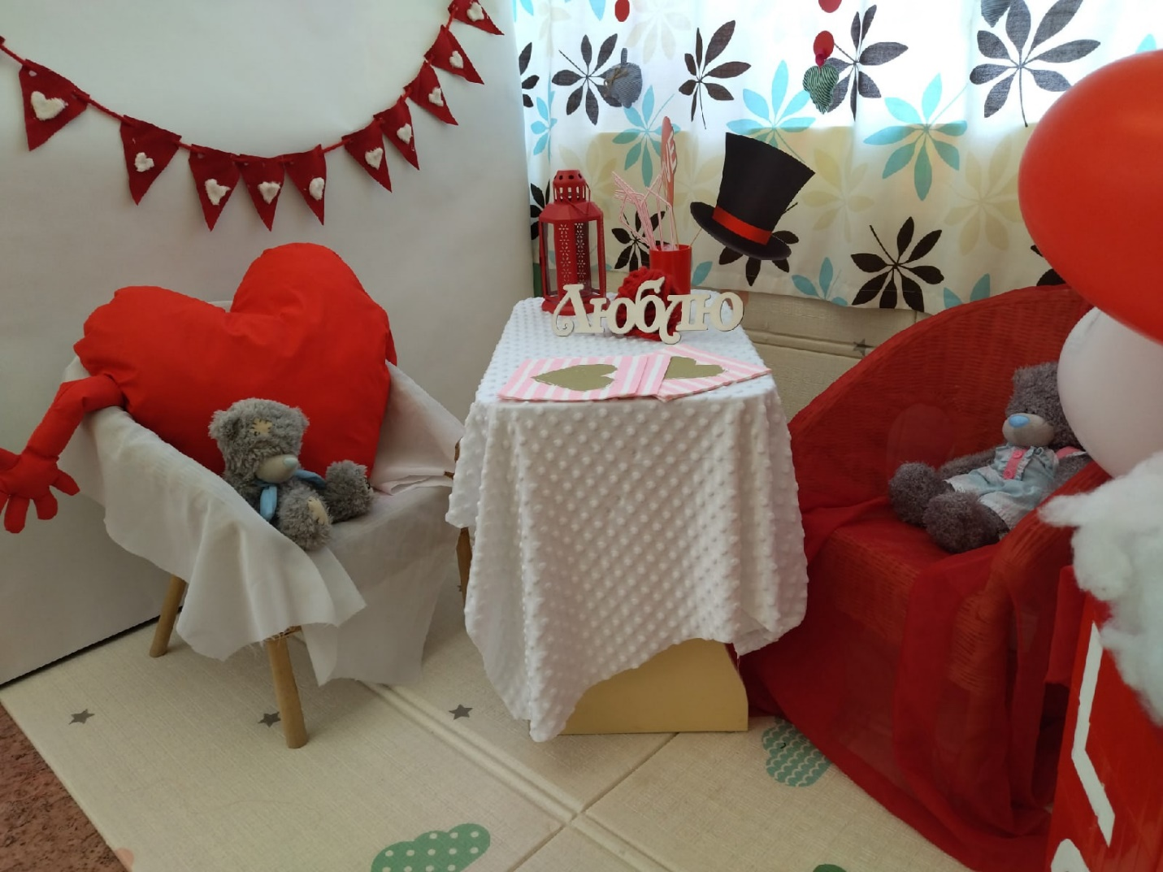
На кресло с белой тканью сшили подушку – «обнимашку» красного цвета.
С еще одной стороны нашей фотозоны находится дверь, которую не было возможности спрятать (например, занавеской), мы ее закрыли ярким фонтаном из красно-белых воздушных шаров в виде сердец.
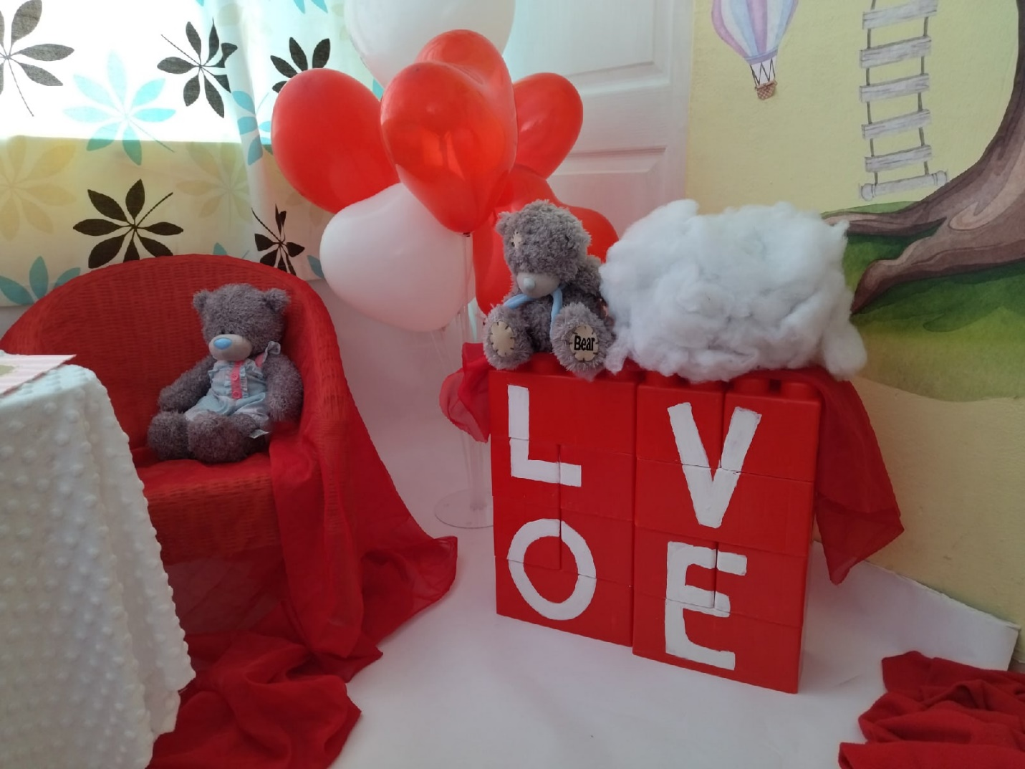
Рядом поставили композицию с надписью «LOVE». Сделать ее очень просто: покрасили конструктор (либо взять уже красного цвета), построили в виде куба конструкцию и сделали надпись. Сверху накрыли легкой красной тканью, а на нее положили воздушное облако, сделанное из холлофайбера.
А самым символичным атрибутом нашей фотозоны стала милая парочка Мишек «Тедди». Потертый серый мех, заплатки, голубой носик и удивительное обаяние – не просто игрушка, а некий символ дружбы и любви.
Одежду для фотосессии подобрали и сшили подходящую: красные и белые юбки, черная шляпка, белая футболка с нашивкой «сердце», красные бантики, галстук и бабочка.
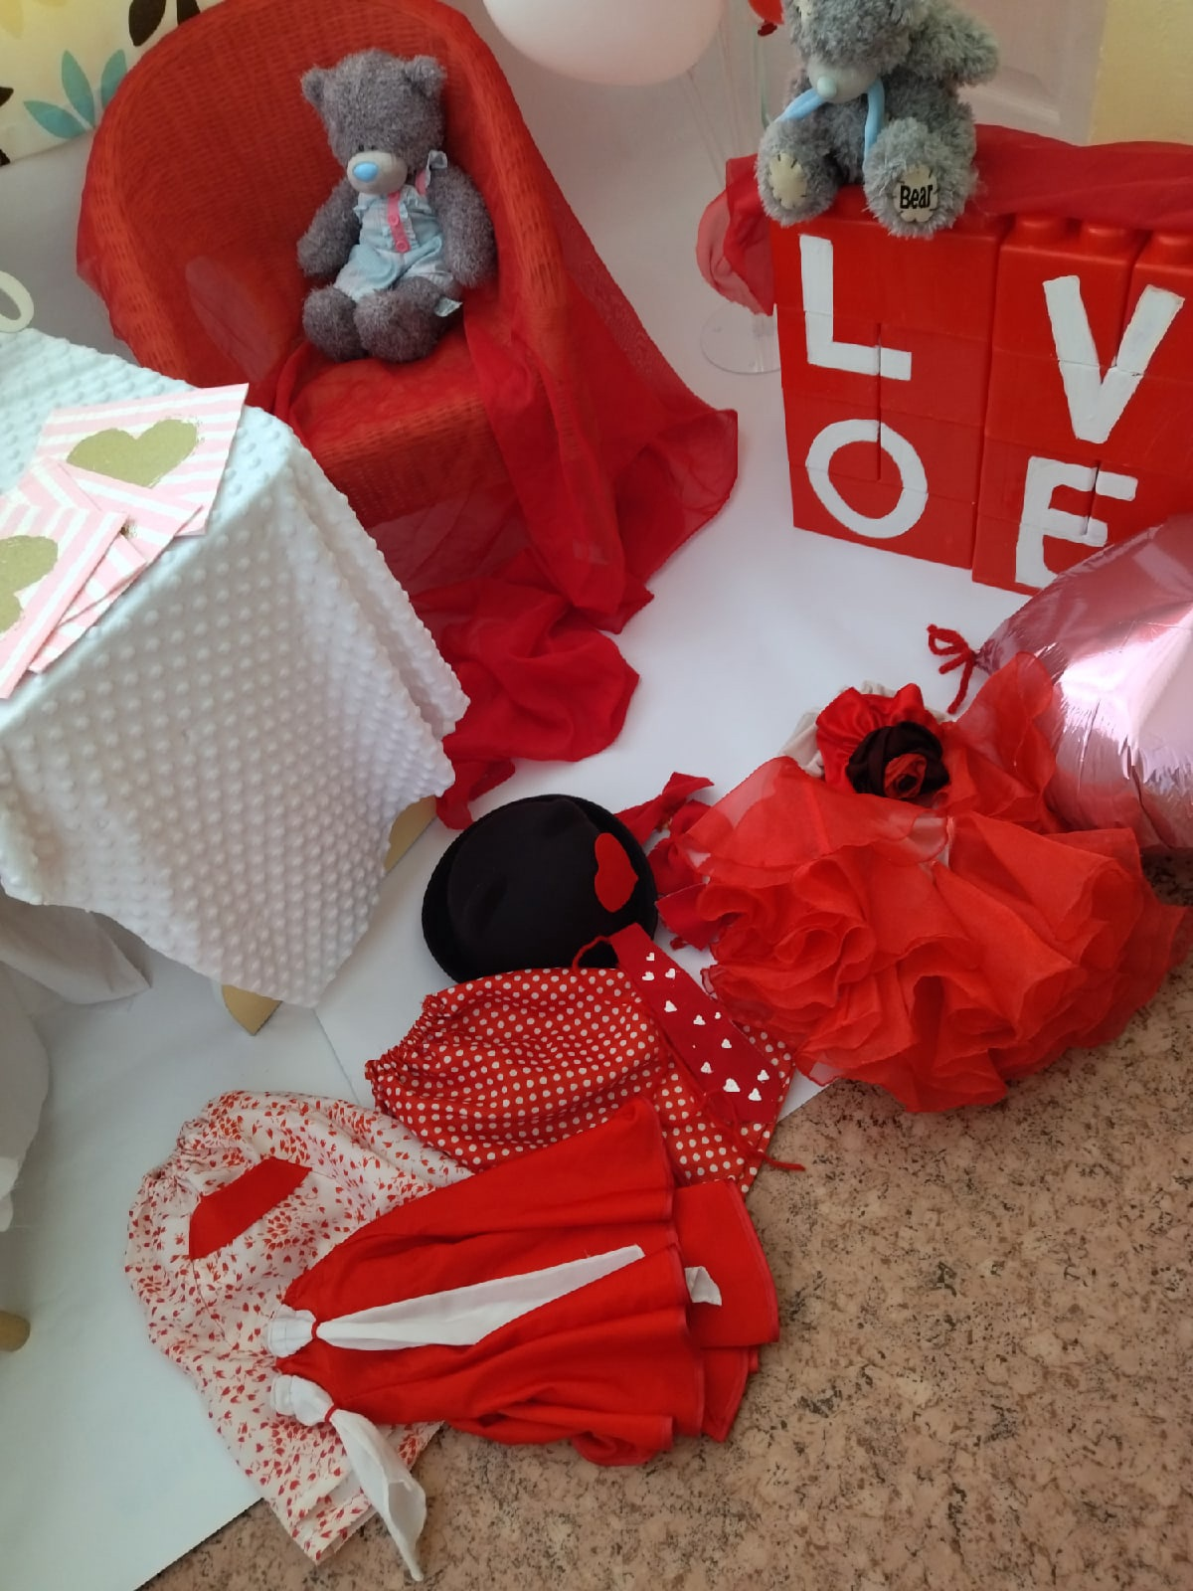
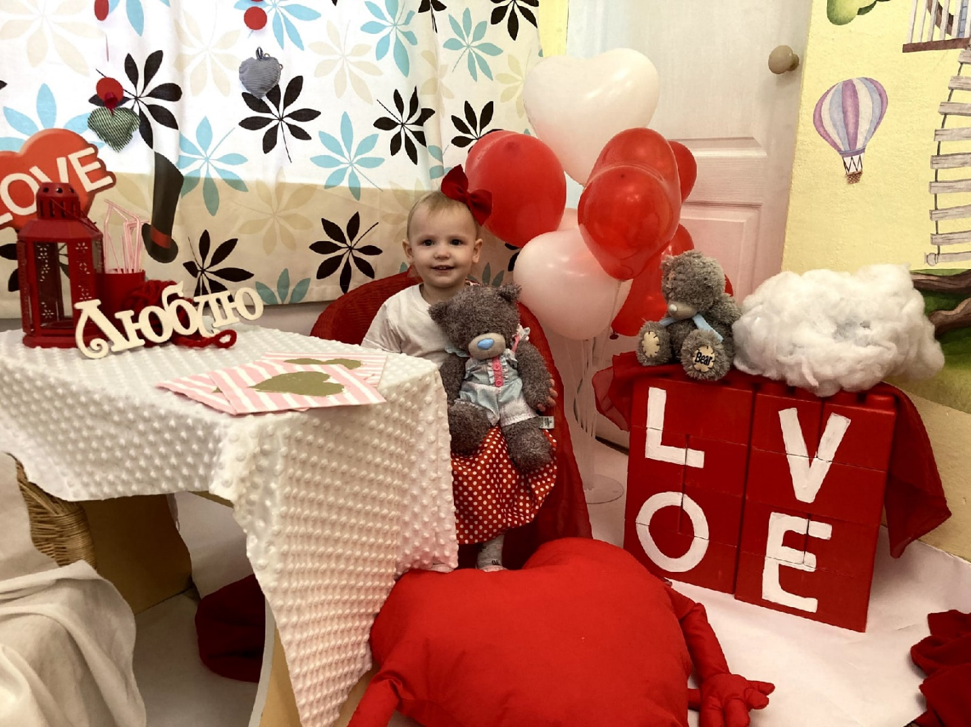
Получилась необычная, яркая, красочная фотозона.

